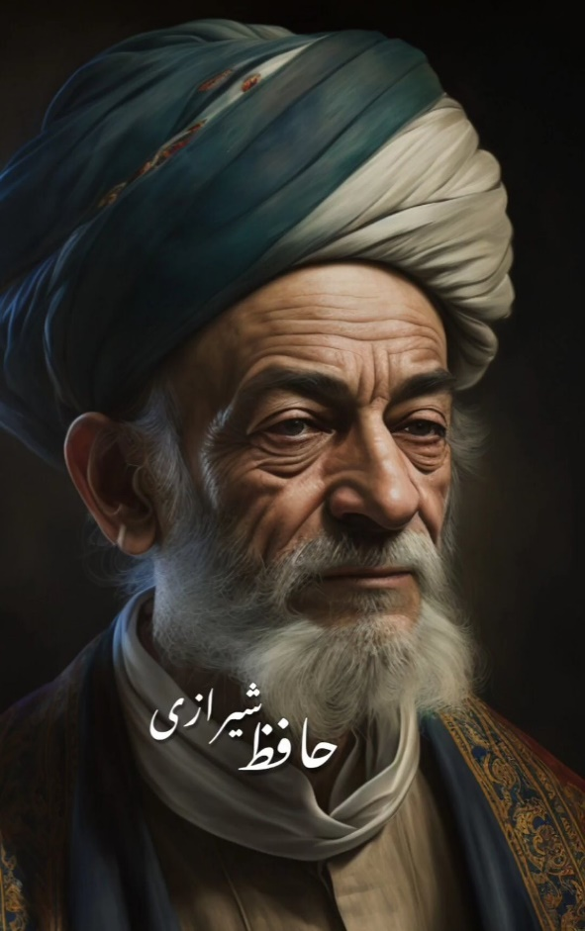
خواجه شمس الدین محمد حافظ شیرازی

خواجه شمس‌الدین محمد شیرازی متخلص به «حافظ»، غزلسرای بزرگ و از خداوندان شعر و ادب پارسی است. وی حدود سال ۷۲۶ هجری قمری در شیراز متولد شد. علوم و فنون را در محفل درس استادان زمان فراگرفت و در علوم ادبی عصر پایه‌ای رفیع یافت. خاصه در علوم فقهی و الهی تأمل بسیار کرد و قرآن را با چهارده روایت مختلف از بر داشت. گوته دانشمند بزرگ و شاعر و سخنور مشهور آلمانی دیوان شرقی خود را به نام او و با کسب الهام از افکار وی تدوین کرد. دیوان اشعار او شامل غزلیات، چند قصیده، چند مثنوی، قطعات و رباعیات است. وی به سال ۷۹۲ هجری قمری در شیراز درگذشت. آرامگاه او در حافظیهٔ شیراز زیارتگاه صاحبنظران و عاشقان شعر و ادب پارسی است.
حافظ ،شاعر ایرانی قرت هشتم،از بزرگ ترین عارفان و شاعران غنایی همهء اعصار است.در سنت ایران او را لسان الغیب و ترجمان الاسرار می نامند.این همه بی سبب نیست،چرا که از میان تمامی شاعران پارسی گو،که بسیار هم هستند،او بخت بهره مندی از موقعیتی ممتاز را داشته است.حافظ راز دار دلهای دردمند و در قبض است و همراه روح های شادمان و در بسط.بی جهت نیست که ایرانیان با دیوان او فال میگیرند و با او مشورت میکنند،هم چنانکه چینیان به ئی چینگ تفال می زنند.
حافظ استاد بلامنازع شناخت و به کارگیری ظرافتهای زبان فارسی است.همین امر سبب شده شعر غنایی او به چنان اوجی برسد که هرگز کسی از آن فراتر نرفته است:شعر او کمال پختگی و معنی است در نهایت اختصار و ظرافت الفاظ.
در هنر کم نظیر این شاعر بی همتا جوهر همهء هنر ایران را می توان یافت:زبردستی تمام عیار زرگرانی که بر جامهایی بسیار ظریف چنان قلم زده اند که گویی تقریبا آنها را غیب کرده اند،کیمیاگری کاشیکارانی که گنبدهای مساجد را به گنبد آبی آسمان پیوند زده اند،خیال خیره کنندهء نگارگرانی که از تیرگی ماده طلای نور را پدید آورده اند، و بصیرت و بینش طراحان و قالی بافانی که نقش های با شکوه و غرقه در گل قالیهایی را ایجاد کرده اند که در آنها سطوح چند لایهء نقوش حول اشعهء خورشید ترنج شکل گرفته و تنوع مسحور کنندهء باغ بهشت در آنها انعکاس یافته است.خلاصه اینکه شعرهای حافظ ما را به یاد تقارنها و تناظرهای بسیار می اندازد و البته در پس این صور خیالی،طنین اسرار آمیز روحی را باز می یابیم که شاعر تنهایی مقدّرش را در تجربهء مابعدالطبیعی خوف و هراس چنین توصیف می کند:
شب تاریک و بیم موج و گردابی چنین هایل
کجا دانند حال ما سبکباران ساحلها
چگونه است که باطنی ترین شاعر ایران،مردمی ترین نیز هست؟چگونه میتوان پیوند زبان رمزآلودش را با قبول عامی که او را یار غار مردم کرده است دریافت؟این قبول عام چندان ارتباطی با روشنی بیان او ندارد،بلکه بیشتر مرتبط است با پیوند نهانی و غیبی ای که هر دلی را با نوای او بیدار می سازد:آنکه گوش می سپارد در شعر او پاسخ پرسشش را می شنود و آنکه می خواندش در آن اشاره ای به اشتیاق خویش می یابد و خلاصه اینکه هرکس او را مخاطب همدل و رازدار و همنوای خویشتن میبیند.مثلا عشق در شعر او بسته به سطوح مختلف،تجلّیهای گوناگون می یابد:برای برخی ممکن است عواطف زمینی و عشق مجازی باشد و برای برخی شرح فراق از موطن اصلی و غم غربت در جهان،برای آنها هم که نظر به آن سوی حجاب رمزها دارند و چشم نیل به سرچشمه ها،نشانه ای از معشوق ازلی است.چنین است هم سخنی شاعر با مخاطبانش در هر سطح و مرتبه ای که باشند،از زمینی ترین تا معنوی ترین.
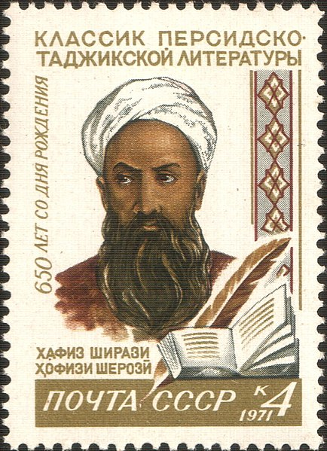
بر این اساس فهم شنوندگان از اشعار حافظ بسته به سطح معرفت و فضل و حساسیت و ذوقشان متفاوت است،اما هرکس به قدر خویش بهره می برد و کسی دست خالی بازنمی گردد.(داریوش شایگان،پنج اقلیم حضور،حافظ،فرهنگ معاصر،1393)
تمبر شوروی به مناسبت 650 سالگی حافظ

دیوان حافظ کتابی است مشتمل بر همه اشعار باقی‌مانده از حافظ. بیشترِ این شعرها به زبان فارسی است، اما اشعار مُلَمَّع و یک غزل تمام عربی هم در آن به چشم می‌خورد. مهمترین بخش این دیوان، غزلیات است. شعرهایی در دیگر قالب‌های شعری مانند قطعه، قصیده، مثنوی و رباعی هم در این دیوان هست.
واژگان موسیقایی در شعر حافظ اهمیت ویژه‌ای دارند. او از بسیاری از کلمات در معانی عمومی آهنگ، کوک، هوا، آواز یا موسیقی بهره می‌برد، خواه صداها با آلات موسیقی تولید شده باشند یا با اصوات دیگر. این واژگان عبارتند از: آهنگ، آواز، بانگ، گلبانگ، نوا و صوت. به‌نظر معنای اصلی صدا در شعر حافظ، طنین است و کلماتی مانند زمزمه، بم و زیر، زیری و صفیر، زنگ صدا، زیر و بمی یا حجم آن را توصیف می‌کنند و کلماتی مانند فریاد، ناله و خروش، نشان‌دهندهٔ اوج احساس در موسیقی است، چه از سوی آلات موسیقی و چه پرندگان یا انسان.
از دستگاه‌های موسیقی با نام‌های عراق، اصفهان، و حجاز و اصطلاحات فنی مانند عمل، بازگشت، خسروانی، پهلوی و ضرب اصول نام می‌برد. سازهای زهیِ رود، بربط، چنگ، دوتایی، رَباب، تنبور، عود، سازهایی هستند که در شعر حافظ به‌کار رفته‌اند و این در حالی است که حافظ از هیچ‌یک از سازهای بادیِ شیپوری یا بوقی مانند بوق، کرنا، شیپور، سرنا و شور، استفاده نکرده‌است. تنها سازهای ارغنون و نی هستند که حافظ از آنها نام برده‌است. ارغنون نیز در معنی هارمونی موسیقی و اجرام آسمانی آمده‌است همانند قانون که یک بار به کار رفته و آن هم در معنای هارمونی. نی در شعر حافظ دارای صدای آهنگین، صدای محزون یا حتی صدای انسانی مشخص است و پس از چنگ بیشترین تکرار را دارد و اغلب در کنار سازی دیگر مانند دف، چنگ، بربط یا عود می‌آید. هیچ‌یک از سازهای کوبه‌ای شناخته‌شده مانند تنبک، دهل، تبیره، نقاره و سنج نیز در بافتی موسیقایی در شعر حافظ نیامده‌اند؛ جز در یک مورد که نشان می‌دهد ساقی در هنگام خواندن شاعر، بر کاسه‌ای واژگون ضرب می‌گیرد. از سوی دیگر بسیاری از درام‌ها و زنگ‌هایی که برای اعلان یا اطلاع زده می‌شوند مانند جرس، درا، زنگ کلیسا، ناقوس و کوس در شعر حافظ آمده‌اند و بعضی نیز در معنایی اصطلاحی و غیرموسیقایی به‌کار رفته‌اند مانند طبل. تنها سازهای کوبه‌ای بهره‌برده در بافت موسیقایی در شعر حافظ، چغانه و دف هستند که هردو همراه با سازی همراهی‌کننده — که معمولاً چنگ یا نای است — استفاده می‌شوند که برای خلق ریتمی رقص‌انگیز به‌کار می‌روند.
به‌نظرِ منوچهر مرتضوی، دشوار یا حتی محال است که حافظ صوفی یا عارف یا حکیم یا فیلسوف یا بدبین یا شاعر یا ترکیبی از این‌ها دانسته شود؛ چنان‌که تعیین عنوان یا لقبی جامع و مانع برای حافظ بسیار دشوار است. حافظ در طول زندگی خود با بسیاری از پادشاهان و درباریان تعامل داشت، با اهل علم و ادب و شعر هم‌نشینی می‌کرد و از احوال صوفیان و درویشان باخبر بود. اما هیچ گناهی را سنگین‌تر از مردم‌فریبی و ریاکاری نمی‌دانست و همواره به افراد متظاهر در اشعارش می‌تاخت. او در دیوان خود به صوفیان فریبکار و سلاطین متظاهر به دین‌داری کنایه‌های تلخ و تندی زده و در عوض، رندی و قلندری را ستایش کرده و خود را رند و خراباتی خوانده‌است. با این حال، هم اصطلاحات صوفیانه در اشعار او به چشم می‌خورد، هم ذوق شاعرانه و هم تجلیات فلسفی و حکیمانه.

حافظ را در کتِ شیراز یا مصلای شهر به‌خاک سپردند. در سال ۸۵۵ ه‍.ق پس از تسخیر شیراز به‌دست ابوالقاسم بابر تیموری، به‌فرمان وزیرش، مولانا محمد معمایی، بنایی بر آرامگاه ساختند. ظاهراً سپس‌تر آرامگاه بزرگ‌تر شده و بناهایی دیگر بر آن ضمیمه کردند. نویسندهٔ فارس‌نامه از «تکیهٔ خواجه حافظ» نام برده که بسیاری از شخصیت‌های نامدار در آن مدفون شده‌اند، مانند طالب جاجرمی در اواسط سدهٔ نهم ه‍.ق و اهلی شیرازی در میانهٔ سدهٔ دهم ه‍.ق در نزدیکی آرامگاه یا همان محدوده به‌خاک سپرده شدند.
